 | REPUBLICA MOLDOVA  Raionul Strășeni  CONSILIUL SĂTESC COJUŞNA | 

Proiect
DECIZIE nr. xx
din xx.06.2023
Cu privire la atribuirea adresei

În conformitate cu art. 14 (2), litera (s) al Legii RM nr. 436-XVI din 28.12.2006 privind administraţia publică locală, art. 18 (4), litera (b) Legea RM nr. 151 din 14.07.2017 cu privire la sistemul de adrese, examinând cererea cu nr. 109 din 15.05.2023 şi materialele anexate ale cet. xxxxxxxxxx, referitor la atribuirea adresei obiectului adresabil (lot pentru construcții) situat pe terenul cu nr. cadastral xxxxxxxxxxxxxxxx,
Consiliul sătesc DECIDE:
- Obiectului adresabil (lot pentru construcții), teren cu nr. cadastral xxxxxxxxxxxxxx i se atribuie adresa:
Adresa desfăşurată | Adresa abreviată
xxxxxxxxxxxxx | xxxxxxxxxxxx
- Reprezentarea grafică a obiectului adresabil cu indicarea adresei atribuite:
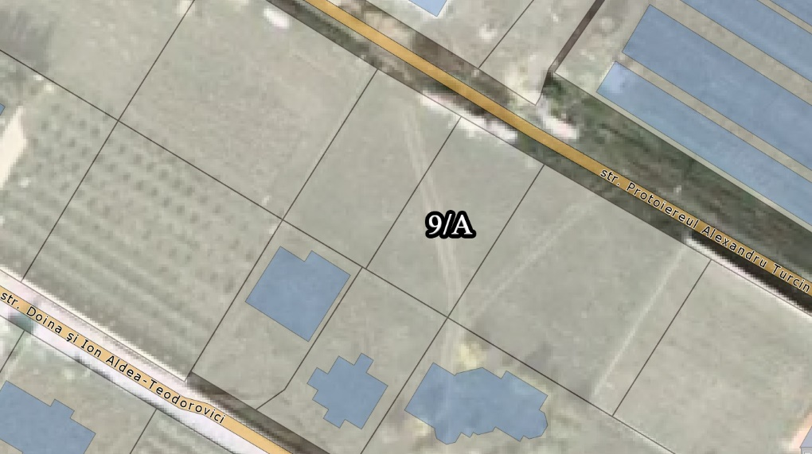
- Prezenta decizie intră în vigoare la data includerii în Registrul de stat al actelor locale și poate fi contestată cu cerere de chemare în judecată la Judecătoria Strășeni, Sediul Central, în termen de 30 zile de la comunicare, în corespundere cu prevederile Codului Administrativ al Republicii Moldova.

Președinte al ședinței consiliului

Secretar al consiliului Svetlana Fulga

